ورقة عمل رقم ( 1 )

التربية المسيحية
الصف الأول (أ ، ب ، ج ، د)
8-11-2025

. متى أصلي :
- أصلي في الكنيسة.
- أصلي عند النهوض من النوم.
- أصلي قبل أن أنام.

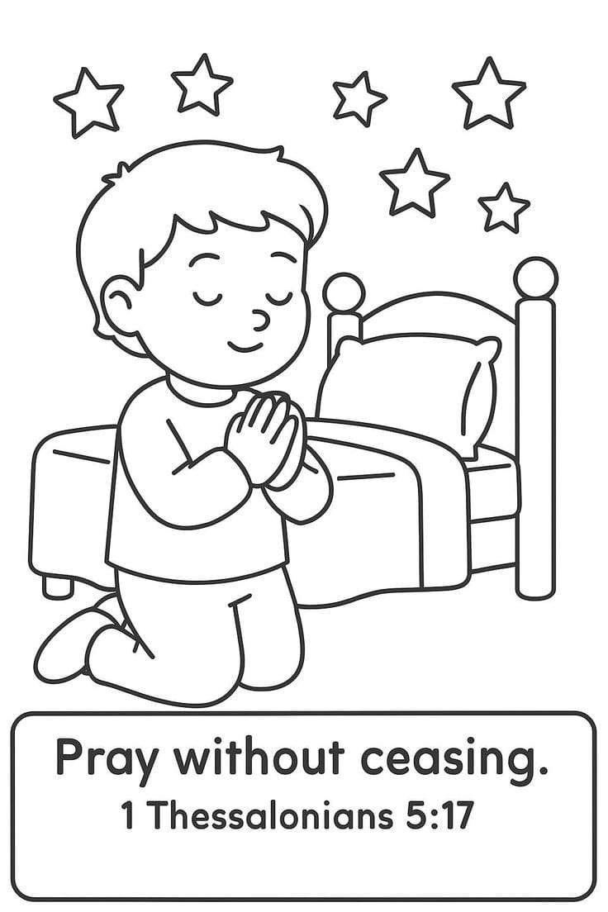
أصلي عندما أنهض من النوم أصلي قبل أن أنام
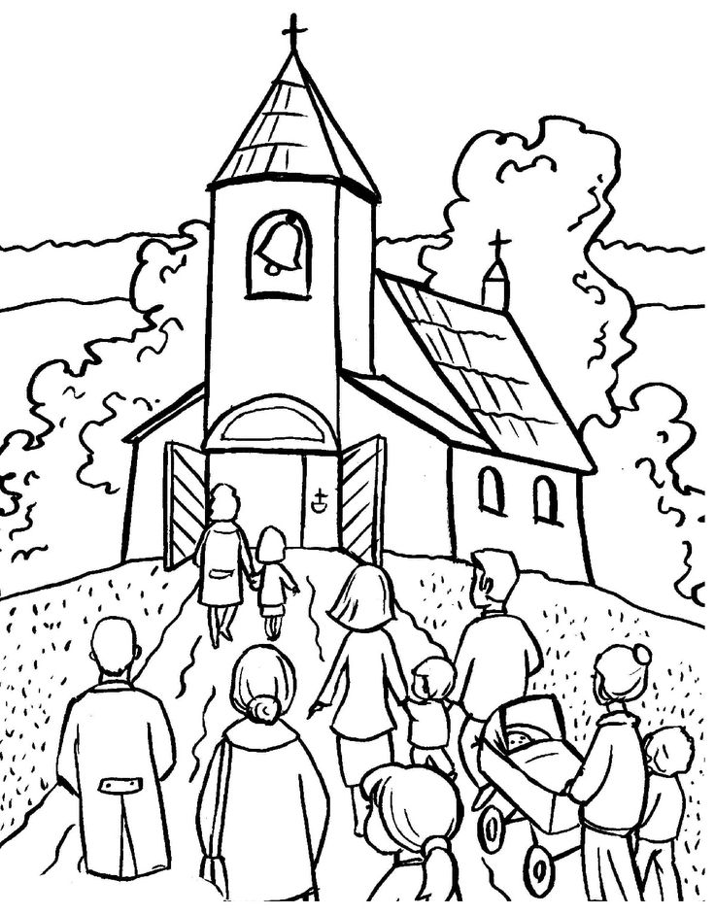
أصلي في الكنيسة

- معمودية يسوع :
- تعمد يسوع في نهر الاردن.
- تعمد يسوع على يد القديس يوحنا المعمدان.

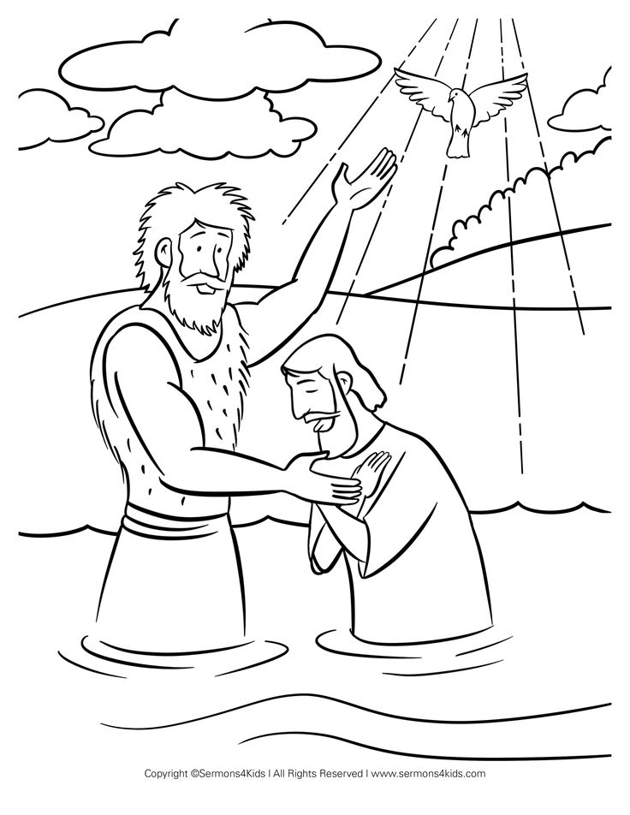

آية للحفظ فقط بدون كتابة :

دعوا الأطفال يأتون إلي

معلمة المادة : سميرة طنوس

